Projekt: StudiKalender
Software Architektur Spezifikation
(Software Architektur Document)

- Dokumentinformationen

1.1 Änderungsinformation

Datum | Version | Änderung | Autor
11.05.2020 | 1.0 | Erstellung | Lanzl
23.05.2020 | 2.0 | Überarbeitung | Lanzl
24.05.2020 | 3.0 | Klassendiagramme angepasst | Lanzl
28.05.2020 | 4.0 | Klassendiagramme überarbeitet | Lanzl
29.06.2020 | 5.0 | Klassendiagramm/SSDs erweitert | Zimmer
Alle Diagramme, die in diesem Dokument verwendet werden, könne sich im Laufe des Projekts verändern.

1.2 Inhalt

1.0 Dokumentinformationen 2
1.1 Änderungsinformation 2
1.2 Inhalt 3
2.0 Einführung (Introduction) 4
2.1 Definitionen und Abkürzungen (Definitions, Acronyms, Abbreviations) 4
2.2 Referenzen (References) 4
2.3 Übersicht (Overview) 4
3.0 Architektonische Beschreibung (Architectural Representation) 4
4.0 Architektonische Ziele und Einschränkungen (Architectural Goals and Constraints) 4
5.0 Logische Architektur (Logical View) 5
5.1 Übersicht (Overview) 5
5.2 Design Pakete (Architecturally Significant Design Packages) 6
5.2.1 Paket GUI 6
5.2.1.1 Beschreibung des Paketes 6
5.2.1.2 Schnittstellen 6
5.2.1.3 Operationen 7
5.2.1.3.1 Anmelden 7
5.2.1.3.1 Registrieren 7
5.2.2 Paket Datenverarbeitung 7
5.2.2.1 Beschreibung des Paketes 7
5.2.2.2 Schnittstellen 8
5.2.2.3 Operationen 8
5.2.2.3.1 E-Mail des Nutzers ändern 8
5.2.2.3.2 Lernplan erstellen 9
6.0 Physikalische Sicht (Physical View) 10
7.0 Prozesse und Threads (Process View) 10
8.0 Datenspeicherung (Data View) 10
9.0 Größen und Leistung (Size and Performance) 11
10.0 Risiken (Risks) 11
11.0 Off-the-shelf Software 11

2.0 Einführung (Introduction)

2.1 Definitionen und Abkürzungen (Definitions, Acronyms, Abbreviations)
- GUI = Graphical User Interface
- UC = Use Case
- Nutzer = i.d.R. Studierender, der den StudiKalender verwendet, um den Lernplan zu nutzen
- ECTS = European Credit Transfer and Accumulation System
- SWS = Semesterwochenstunden
- Studienfach = i.d.R. die noch zu bestehende Vorlesung des Nutzers. Bestehend aus dem Namen, ECTS, SWS des Fachs und die vom Nutzer gewählten Lernstunden der Vorlesung.

2.2 Referenzen (References)
- Applying UML and Patterns: An Introduction to Object-Oriented Analysis and Design Iterative Development (Craig Larman)
- Vorlesungsunterlagen Software Engineering (Prof. Dr. A. Doering)

2.3 Übersicht (Overview)
In diesem Dokument werden die Art und der Aufbau der Architektur beschrieben. Es gibt Aufschluss über die einzelnen Packages (GUI, Datenverarbeitung, …) und deren Schnittstellen. Zusätzlich werden Sequenzdiagramme für die jeweiligen Use Cases geliefert.

3.0 Architektonische Beschreibung (Architectural Representation)
Die Softwarearchitektur teilt sich in vier Level (Dateneingabe, Datenhaltung, Analyse der Daten und Ausgabe) auf.

4.0 Architektonische Ziele und Einschränkungen (Architectural Goals and Constraints)
Durch diese Aufteilung ist der Arbeitsaufwand möglichst gleich auf die Teammitglieder verteilt. Die Arbeitsbereiche überschneiden sich leicht, damit der Arbeitsfortschritt möglichst reibungslos voranschreitet. Außerdem können die Teammitglieder der einzelnen Levels schon von Beginn an mit ihrer Arbeit bis zu einem gewissen Grad beginnen. Erst wenn die Bereiche sich überschneiden, muss auf das andere Teammitglied gewartet werden.

5.0 Logische Architektur (Logical View)
Die Architektur ist in zwei Pakete unterteilt: GUI und Datenverarbeitung. Die einzelnen Pakete enthalten mehrere Operationen.
Die GUI besteht aus der Anmeldung, der Abmeldung, dem Anlegen eines Studierenden in Form eines Profils, dem Erstellen, Bearbeiten und Löschen eines Termins, dem Erstellen, Bearbeiten und Löschen eines Studienfachs und dem Erstellen und Löschen eines Lernplans.
Die Datenverarbeitung beinhaltet die Verarbeitung der eingegebenen Profil-, Termin- und Studienfachdaten.
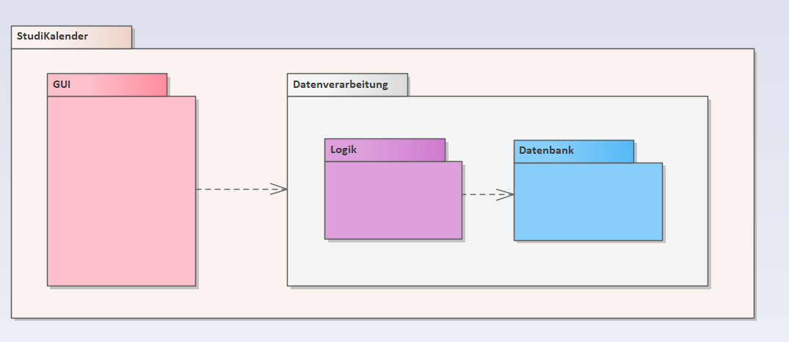
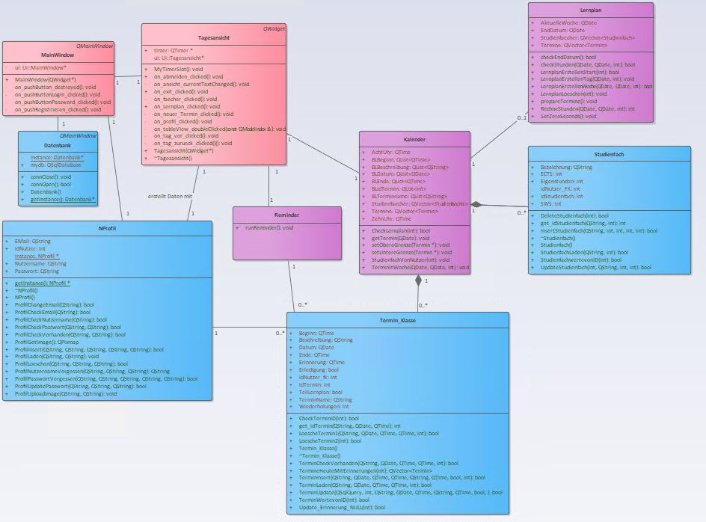

5.1 Übersicht (Overview)
Die Klassen sind den gleichfarbigen Paketen im Package-Diagramm zuzuordnen.

Klasse | Nutzen
Anmelden | Dient zur Darstellung der Anmeldung im Programm.
Datenbank | Stellt die Verbindung zur embedded Datenbank her und ermöglicht die Veränderung gespeicherter Daten durch die Klassen Profil, Termin und Studienfächer. Hier werden die Tabellen Termin und Studienfächer mit der Nutzer-ID angesprochen.
Profil | Enthält alle Attribute des Nutzerprofils, die in der Datenbank gespeichert werden können.
Termin | Enthält alle Attribute der Nutzertermine, die in der Datenbank gespeichert werden können. Ist ein konkreter Termin im Kalender.
Studienfach | Enthält alle Attribute der Studienfächer des Nutzers, die in der Datenbank gespeichert werden können.
TableModel | Speichert die Termindaten des Nutzers in einer Table.
StudiKalender | Darstellung der Termine in Form eines Kalenders. Verschiedene Ansichten zur Darstellung möglich.
Reminder | Dient zur Erinnerung der Termine des Nutzers.
Lernplan | Dient zur Erstellung des Lernplans für den Nutzer.

5.2 Design Pakete (Architecturally Significant Design Packages)

5.2.1 Paket GUI

5.2.1.1 Beschreibung des Paketes
Die GUI bietet die Möglichkeit für den Benutzer die Profil-, Termin- und Studienfachdaten einzugeben. Darüber hinaus stellt das Programm eine benutzerfreundliche Maske zur Verfügung. Aus der GUI heraus kann auch das Programm beendet werden.

5.2.1.2 Schnittstellen
Die Schnittstelle der GUI besteht aus lediglich einer Verbindung zur Datenbank, in der alle relevanten Daten gespeichert werden.

5.2.1.3 Operationen

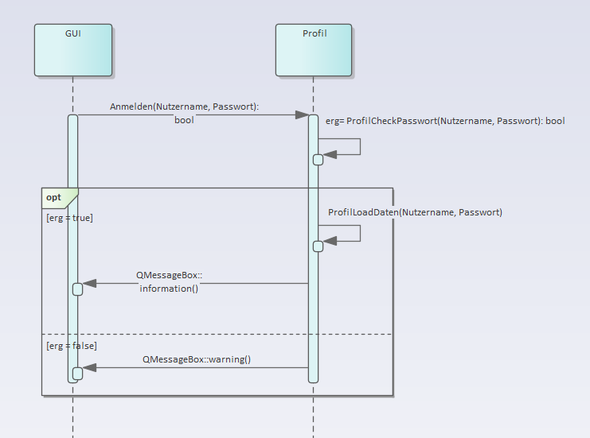
5.2.1.3.1 Anmelden

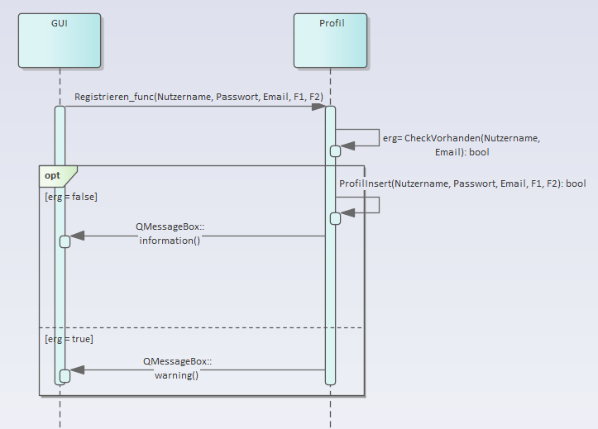
5.2.1.3.1 Registrieren

5.2.2 Paket Datenverarbeitung

5.2.2.1 Beschreibung des Paketes
In der Datenverarbeitung werden die eingegebenen Daten überprüft und in der entsprechenden Datenbank abgespeichert. Dabei kann man bereits gespeicherte Daten anzeigen lassen und auf Wunsch bearbeiten, wie zum Beispiel Profildaten oder bereits erstellte Studienfächer und Termine.
Die Datenbank kombiniert Profil, Termine, Studienfächer und Reminder des Nutzers alleinig über die Nutzer-ID. Solange diese dem System bekannt ist, sind auch Termine, Studienfächer und Reminder der zugehörigen Nutzer-ID bekannt.

5.2.2.2 Schnittstellen
Die eingegebenen Daten können nach dem Speichern wieder abgerufen werden, wobei diese Daten dann über die GUI dem Benutzer angezeigt werden.

5.2.2.3 Operationen

5.2.2.3.1 E-Mail des Nutzers ändern
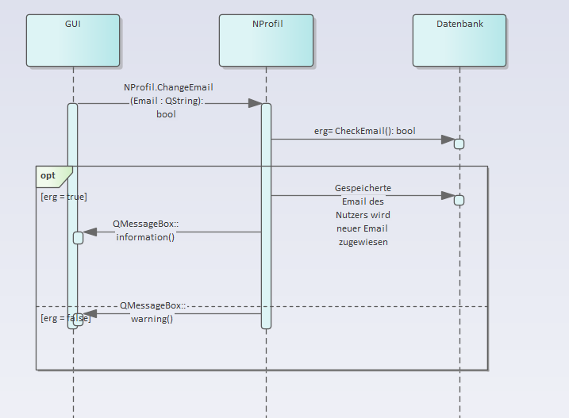

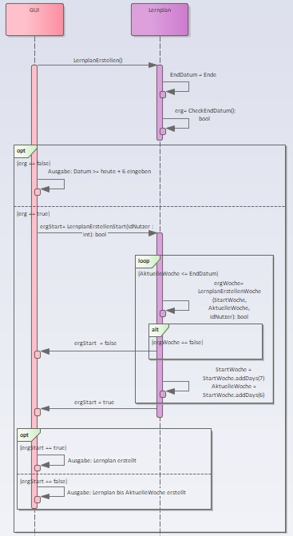
5.2.2.3.2 Lernplan erstellen

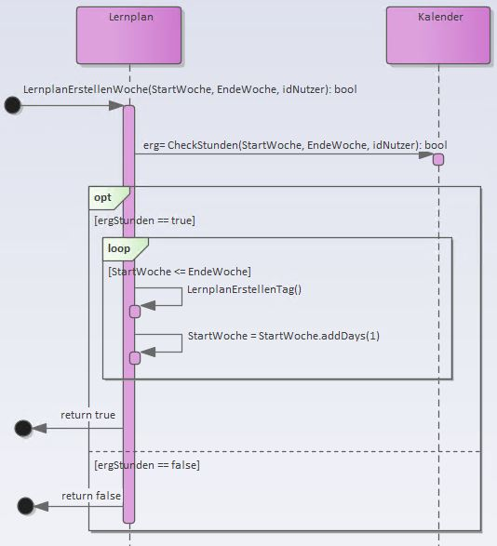
5.2.2.3.3 Lernplan erstellen Woche

5.2.2.3.4 Lernplan Rechne Stunden
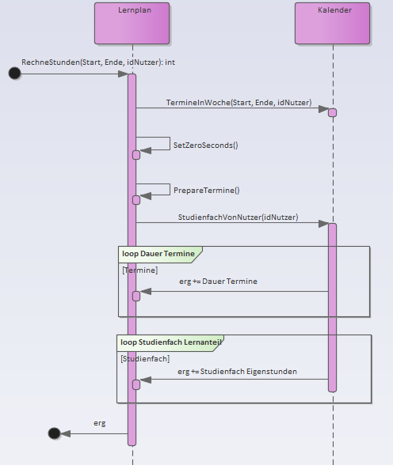

6.0 Physikalische Sicht (Physical View)
Für die Benutzung des StudiKalenders ist lediglich ein Computer mit Internetverbindung notwendig. Vorinstallierte Programme werden nicht benötigt. Auch spezielle Hardwareteile, die an dem PC angeschlossen werden, werden nicht gebraucht. Der Nutzer interagiert nur mit dem Computer über die Mouse und Tastatur. Die GUI erleichtert die Benutzung und ist die Fassade für die Datenverarbeitung.

7.0 Prozesse und Threads (Process View)
Wenn ein Benutzer ein neues Profil erstellt, gibt der Nutzer die Daten über die GUI ein. Die GUI gibt dann diese Daten in Form eines Strings im Paket der Datenverarbeitung an eine Datenbank weiter. Dieser Vorgang spielt sich ebenfalls ab, wenn ein neuer Termin oder ein Studienfach im Kalender angelegt wird. Bei allen anderen Vorgängen ruft der Nutzer über die GUI Daten aus der Datenbank ab und kann sich diese auf dem Bildschirm anzeigen lassen. Dann können diese Informationen entweder wieder so gespeichert oder bearbeiten und im Anschluss gespeichert werden. Beim Speichervorgang interagiert im Programm wieder die GUI mit dem Datenverarbeitungspaket, also letztendlich mit der Datenbank. Dies gilt ebenfalls für das Bearbeiten eines Termins oder eines Studienfachs.
Um die Terminerinnerung an den Nutzer sicherzustellen, wird ein Reminder erzeugt. Dieser wird in Form von Threads im „Hintergrund“ laufen. Bei Start der Anwendung wird geprüft, welcher Termin mit vom Nutzer gesetzter Erinnerung als nächstes im Zeitplan ansteht. Ein Reminder wird für diesen Termin erstellt. Hat der Reminder die gesetzte Erinnerungszeit erreicht, wird dem Nutzer eine Meldung ausgegeben. Anschließend wird für den nächsten Termin ein Reminder erstellt. Es kann maximal ein Reminder-Thread auf einmal existieren.

8.0 Datenspeicherung (Data View)
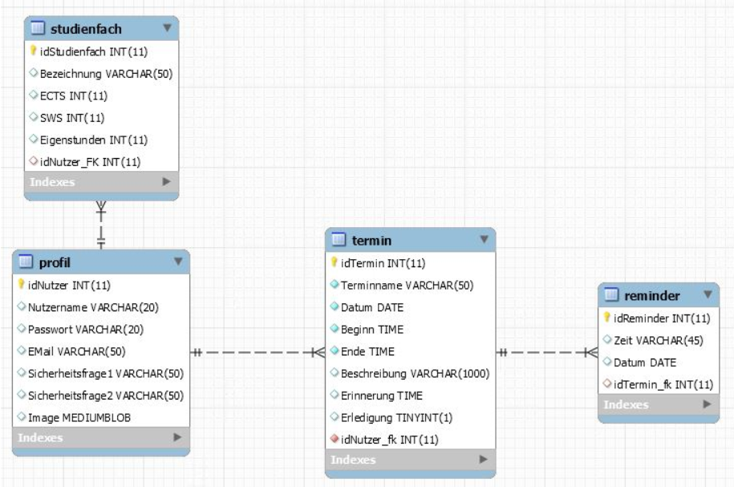
Die Profil-, Termin- und Studienfachdaten werden in Tabellen der Datenbank StudiKalender gespeichert. Die Datenbank befindet sich auf einer Virtuellen Maschine mit dem Betriebssystem Windows 10.

9.0 Größen und Leistung (Size and Performance)
- Es können keine Profile mit gleichem Nutzernamen oder gleicher E-Mail-Adresse existieren. Unabhängig von Wahl des Passworts und der Sicherheitsfragen.
- Die eingegebenen Daten werden in der Datenbank hinterlegt, wenn der Benutzer auf den Speicher-Button (Oft „… erstellen“, „… hinzufügen“). Selbes gilt für das Bearbeiten und Löschen von Daten in der Datenbank. Hieraus folgt, dass in der Anwendung nur Daten des Nutzers angezeigt werden können, die in der Datenbank gespeichert sind.

10.0 Risiken (Risks)
Im Folgenden werden alle nicht trivialen Risiken des Projekts aufgeführt:
- Programmierte Sicherheitslücken oder Speicherlecks
- Probleme auf anderen Betriebssystemen
- Gewählte Framework kann Anforderungen nicht erfüllen
- Lernplan kann nicht erstellt werden. Gegenmaßnahme: SSD erstellt, um Erfolgsgarantie zu sichern.

11.0 Off-the-shelf Software
- Betriebssystem:
- Windows
- Bibliotheken:
iostream | mysql.h | QtWidget
QtApplication | Qt | QVariant
QString | QtSql | QSqlDatabase
QSqlQuery.h | QMainWindow | QDebug
QDialog | QMessageBox | QDateTime
QDate | QEvent | QTimer
Diese Tabelle wird im Laufe des Projekts erweitert.

